Załącznik nr 1
.................................................
(pieczęć Wykonawcy)

FORMULARZ OFERTOWY

Niniejszą ofertę składa:

Nazwa Wykonawcy | Adres Wykonawcy | Tel./fax | Nr NIP | nr REGON

W przypadku złożenia oferty przez konsorcjum (oferta wspólna składana przez kilku wykonawców) w górnej części wypełnia ją „lider”/wykonawca, ustanowiony jako pełnomocnik. Poniżej zaś obowiązkowo należy wypełnić niniejsze zestawienie identyfikujące pozostałych wykonawców.

Lp. | Wykonawca w konsorcjum (oferta wspólna) Nazwa firmy | Dane identyfikujące – adres, nr KRS, NIP, REGON…..

W przypadku oferty składanej przez konsorcjum w pozycji „nazwa wykonawcy” Wykonawca wpisuje nazwę konsorcjum i nazwę pełnomocnika, w pozostałych pozycjach dotyczących „adresu wykonawcy” – dane Pełnomocnika konsorcjum.
W przypadku oferty wspólnej (konsorcjum) należy także wypełnić zestawienie tabelaryczne wskazując pełne nazwy wykonawców i ich adresy.

Dane dotyczące Zamawiającego
EKO DOLINA Sp. z o. o
Łężyce, Al. Parku Krajobrazowego 99
84-207 Koleczkowo

My niżej podpisani, będąc upoważnionymi do podpisania niniejszej oferty przez wymienionego powyżej Wykonawcę oświadczamy, że przeanalizowaliśmy i w pełni akceptujemy treść dokumentów tworzących Specyfikację Istotnych Warunków Zamówienia.
Niniejszym przyjmujemy bez zastrzeżeń czy ograniczeń i w całości postanowienia zawarte w Specyfikacji istotnych warunków zamówienia oraz informujemy, że zdobyliśmy wszelkie niezbędne informacje do opracowania oferty i podpisania wynikającej z niej umowy.
Nawiązując do publikacji o przetargu nieograniczonym w Biuletynie Zamówień Publicznych, zobowiązujemy się i gwarantujemy, bez zastrzeżeń czy ograniczeń, wykonanie zamówienia zgodnie z treścią Specyfikacji istotnych warunków zamówienia, w tym z załączonym wzorem umowy.
Zobowiązujemy się wykonać przedmiot zamówienia, tj.: sukcesywne dostawy fabrycznie nowych, nieużywanych opon (wyprodukowanych nie wcześniej niż 12 m-cy od dnia dostawy i później) do:
- ładowarek,*
- samochodów osobowych, ciężarowych oraz wózków widłowych i koparko-ładowarki,*
zgodnie z wymogami specyfikacji istotnych warunków zamówienia za cenę (z dokładnością do drugiego miejsca po przecinku - zasada zaokrąglenia – poniżej 5 należy końcówkę pominąć, powyżej i równe 5 należy zaokrąglić w górę):

* - w zależności na jaką część składa ofertę Wykonawca

Część nr 1 – Dostawa opon przemysłowych do ładowarek*

za cenę netto ____________________________PLN**

należny podatek VAT __________%

za cenę brutto __________________________PLN**

** - Wypełnia Wykonawca – należy przenieść z załącznika nr 1C

Oferujemy gwarancję na opony Premium L5 w rozmiarze 23,5 R25 na 3.200 mth przebiegu przez okres 36 miesięcy w zależności co nastąpi szybciej.

Oferujemy gwarancję na opony Premium L5 w rozmiarze 20,5 R25 na 3.000 mth przebiegu przez okres 36 miesięcy w zależności co nastąpi szybciej.

Oferujemy wykonywanie monitoringu opon Premium L5 w rozmiarze 23,5 R25 do Liebherr L550 co _________** miesięcy (nie częściej niż raz na kwartał i nie rzadziej niż jeden raz na 4 miesiące) przez cały okres trwania gwarancji

Oferujemy wykonywanie monitoringu opon Premium L5 w rozmiarze 20,5 R25 do Komatsu WA-320-8 co _________** miesięcy (nie częściej niż raz na kwartał i nie rzadziej niż jeden raz na 4 miesiące) przez cały okres trwania gwarancji

** - Wypełnia Wykonawca
___________________________________________________________________________________________________________________

Część nr 2 – Dostawa opon do samochodów osobowych, ciężarowych oraz wózków widłowych i koparko-ładowarki*

za cenę netto __________________________PLN**

należny podatek VAT __________%

za cenę brutto _________________________PLN**

** - Wypełnia Wykonawca (należy przenieść z załącznika nr 1D)

¹ – należy wpisać cenę części, której dotyczy oferta

GWARANCJA (dotyczy Części nr 2) – wypełnia Wykonawca składający ofertę na Część nr 2

Oferujemy Gwarancję Wykonawcy na opony do samochodów osobowych, ciężarowych oraz wózków widłowych i koparko-ładowarki 36 miesięcy od odbioru przedmiotu zamówienia.
______________________________________________________________________________________________________________________________________________________________

Adres e-mail, pod który Zamawiający składać będzie zamówienia jednostkowe: _____________**

Numer faksu, na który Zamawiający będzie wysyłać korespondencję: ______________________**

lub adres e-mail, na który Zamawiający będzie wysyłać korespondencję: __________________**

** - wypełnia Wykonawca

Oświadczamy, że dokonującym dostaw jest podatnik, o którym mowa w art. 15 ustawy z dnia 11 marca 2004r. o podatku od towarów i usług, u którego sprzedaż jest/ nie jest*** zwolniona od podatku na podstawie art. 113 ust. 1 i 9 ustawy o podatku od towarów i usług oraz, że dostawy będą/ nie będą*** objęte zwolnieniem, o którym mowa w art. 43 ust.1 pkt.2 lub art. 122 ustawy o podatku od towarów i usług.

Nazwa banku i nr konta bankowego na które będą wysyłane płatności ……………………………………………………………………………………………………………………………………*

Adres bezpłatnej i ogólnodostępnej bazy danych, z której Zamawiający może pobrać następujące dokumenty, o których mowa w §2, §5 i §7 rozporządzenia Ministra Rozwoju z 26.07.2016r. w sprawie rodzajów dokumentów:
- ……………………………………….. dotyczy dokumentu: ………………………………………..*

- ……………………………………….. dotyczy dokumentu: ………………………………………..*

Czy Wykonawca jest mikroprzedsiębiorstwem bądź małym lub średnim przedsiębiorstwem?
□ TAK**
□ NIE**

Por. zalecenie Komisji z dnia 6 maja 2003 r. dotyczące definicji mikroprzedsiębiorstw oraz małych i średnich przedsiębiorstw (Dz. U. L 124 z 20.5.2003, s. 36). Te informacje są wymagane wyłącznie do celów statystycznych.
Mikroprzedsiębiorstwo: przedsiębiorstwo, które zatrudnia mniej niż 10 osób i którego roczny obrót lub roczna suma bilansowa nie przekracza 2 milionów EUR.
Małe przedsiębiorstwo: przedsiębiorstwo, które zatrudnia mniej niż 50 osób i którego roczny obrót lub roczna suma bilansowa nie przekracza 10 milionów EUR.
Średnie przedsiębiorstwa: przedsiębiorstwa, które nie są mikroprzedsiębiorstwami ani małymi przedsiębiorstwami i które zatrudniają mniej niż 250 osób i których roczny obrót nie przekracza 50 milionów EUR lub roczna suma bilansowa nie przekracza 43 milionów EUR.

Termin realizacji zamówienia:
Umowa zostanie zawarta na czas określony 12 miesięcy od dnia podpisania umowy.
Ustala się termin płatności na 30 dni od daty doręczenia Zamawiającemu prawidłowo wystawionej faktury.

Osobą do kontaktów z Zamawiającym, odpowiedzialnymi za wykonanie zobowiązań umowy jest/są:
.................................................................................................................
tel. kontaktowy, faks: ....................................................................

Oświadczamy, że zapoznaliśmy się ze Specyfikacją Istotnych Warunków Zamówienia oraz wszystkimi załącznikami stanowiącymi jej integralną część i nie wnosimy do niej żadnych zastrzeżeń, a także akceptujemy warunki zamówienia.
Oświadczamy, że gwarantujemy i ponosimy pełną odpowiedzialność za przestrzeganie przepisów dotyczących ochrony danych osobowych, a w szczególności za przetwarzanie danych osobowych pracowników, Konsorcjantów, podwykonawców, osób trzecich biorących udział w realizacji niniejszego postępowania o udzielenie zamówienia publicznego.
Jesteśmy związani niniejszą ofertą przez okres 30 dni od ostatecznego terminu składania ofert.

Nie zamierzamy/zamierzamy*** powierzyć podwykonawcom wykonanie niniejszego zamówienia w części:

LP. | Nazwa części przedmiotu zamówienia, których wykonanie Wykonawca zamierza powierzyć podwykonawcom oraz (firma) podwykonawców**

** - wypełnia Wykonawca

*** - niepotrzebne skreślić

Zastrzeżenie Wykonawcy:
Zgodnie z art. 8 ust. 3 ustawy Prawo zamówień publicznych, Wykonawca zastrzega, iż wymienione niżej dokumenty, składające się na ofertę, nie mogą być udostępniane innym uczestnikom postępowania:
…………………………………………………………………………………………………………………………………

Zgodnie z treścią art. 8 ust. 3 ustawy z dnia 29.01.2004r. Prawo zamówień publicznych (t.j. Dz.U.2019.1843): Nie ujawnia się informacji stanowiących tajemnicę przedsiębiorstwa w rozumieniu przepisów o zwalczaniu nieuczciwej konkurencji, jeżeli Wykonawca, nie później niż w terminie składania ofert lub wniosków o dopuszczenie do udziału w postępowaniu, zastrzegł, że nie mogą być one udostępniane oraz wykazał, iż zastrzeżone informacje stanowią tajemnicę przedsiębiorstwa. Wykonawca nie może zastrzec informacji, o których mowa w art. 86 ust. 4 Przepis stosuje się odpowiednio do konkursu”.

Inne informacje Wykonawcy:
……………………………………………………………………………………………………………………………………………………..

.................... dnia...........................2019r. ………………………………………………………
podpis Wykonawcy

Załącznik nr 1A

Szczegółowy opis przedmiotu zamówienia – Część nr 1

Przedmiotem zamówienia są sukcesywne dostawy fabrycznie nowych opon (wyprodukowanych nie wcześniej niż 12 m-cy od dnia dostawy i później) przemysłowych do ładowarek o następujących parametrach:

Lp. | pojazd | rozmiar | opis | indeks nośności | indeks prędkości | ilość do zamówienia  w szt.
1 | Komatsu WA-380 | 23,5 R25 | wysoka odporność na przebicia, wysoka ochrona obręczy i ściany bocznej, opony w klasie L3 lub wyższej | 201 | A2 | 8
2 | Liebherr L550 | 23,5 R25 | wysoka odporność na przebicia, wysoka ochrona obręczy i ściany bocznej, opony w klasie Premium L5 | 201 | A2 | 8
3 | Liebherr L556 | 23,5 R25 | wysoka odporność na przebicia, wysoka ochrona obręczy i ściany bocznej, opony w klasie L3 lub wyższej | 201 | A2 | 4
4 | Komatsu WA-320-6 | 20,5 R25 | wysoka odporność na przebicia, wysoka ochrona obręczy i ściany bocznej, opony w klasie L3 lub wyższej | 193 | A2 | 4
5 | Komatsu WA-320-8 | 20,5 R25 | wysoka odporność na przebicia, wysoka ochrona obręczy i ściany bocznej, opony w klasie Premium L5 | 193 | A2 | 8
6 | Komatsu WA-200 | 20,5 R25 | wysoka odporność na przebicia, wysoka ochrona obręczy i ściany bocznej, opony w klasie L3 lub wyższej | 193 | A2 | 4

- Termin wykonania zamówienia obejmować będzie okres 12 miesięcy od dnia podpisania umowy.
- Transport zapewnia Wykonawca na własny koszt.
- Termin dostawy jednostkowej – 3 dni robocze.
- Do dostawy musi być dołączona faktura.
- Opony nie mogą być nalewane
- Cały zakres dostawy danego asortymentu musi być o jednakowej rzeźbie bieżnika.
- Wszystkie opony muszą być bezdętkowe, radialne.
- Opony muszą być dopuszczone do użytku na terenie Unii Europejskiej
- Każda z opon zaoferowanych przez Wykonawcę musi zostać wyprodukowana przez producenta będącego członkiem Europejskiej Organizacji zrzeszającej producentów felg i opon z siedzibą w Belgii ,, E.T.R.T.O. The European Tyre and Rim Technical Organisation z siedzibą w Rue Defacqz 78-80 B-1060 Brussels Belgium”. Fakt ten Zamawiający zweryfikuje sprawdzając listę producentów opon będących członkami powyższej organizacji na stronie https://www.etrto.org/Members/Current-Members/Tyres-Full-Members W przypadku, gdy producent którejkolwiek opony zaoferowanej przez Wykonawcę nie będzie znajdował się na liście członków E.T.R.T.O., wówczas oferta Wykonawcy zostanie odrzucona na podstawie art. 89 ust.1 pkt 2 jako nie odpowiadająca treści SIWZ.
- Gwarancja Wykonawcy na dostarczone opony nie krótsza niż 36 m-cy
- Opony do ładowarek Komatsu WA-380, Liebherr L556, Komatsu WA-320-6
i Komatsu WA -200 muszą być w klasie L3 lub wyższej.
- Opony do ładowarek Liebherr L550 i Komatsu WA-320-8 muszą mieć skalny (nie trakcyjny) wzór bieżnika.
- Opony do ładowarek Liebherr L550 w rozmiarze 23,5 R25 i Komatsu WA-320-8
w rozmiarze 20,5 R25 muszą być w klasie Premium L5.
- Wykonawca zagwarantuje żywotność dostarczonych opon do ładowarki Liebherr L550 na okres nie krótszy niż 3200 mth (z wyłączeniem uszkodzeń mechanicznych) oraz będzie prowadził cykliczny, w ilości określonej przez siebie jednak nie częściej niż jeden raz na kwartał i nie rzadziej niż jeden raz na 4 miesiące monitoring tych opon. Monitoring musi uwzględniać przynajmniej wykonanie pomiaru ciśnień oraz pomiar wysokości bieżnika z uwzględnieniem wskazania konieczności wykonania zamiany miejscami poszczególnych kół oraz wskazania zalecanego ciśnienia. Rotacja będzie wykonywana na koszt Zamawiającego. Monitoring będzie wykonywany przez okres 36 miesięcy od dnia dostawy lub do osiągnięcia 3.200 mth pracy, w zależności co nastąpi wcześniej.
W dniu zamontowania opon na ładowarce Dostawca zostanie powiadomiony mailowo o stanie mth maszyny.
- Wykonawca zagwarantuje żywotność dostarczonych opon do ładowarki Komatsu
WA-320-8 na okres nie krótszy niż 3000 mth (z wyłączeniem uszkodzeń mechanicznych) oraz będzie prowadził cykliczny, w ilości określonej przez siebie jednak nie częściej niż jeden raz na kwartał i nie rzadziej niż jeden raz na 4 miesiące monitoring tych opon. Monitoring musi uwzględniać przynajmniej wykonanie pomiaru ciśnień oraz pomiar wysokości bieżnika z uwzględnieniem wskazania konieczności wykonania zamiany miejscami poszczególnych kół oraz wskazania zalecanego ciśnienia. Rotacja będzie wykonywana na koszt Zamawiającego. Monitoring będzie wykonywany przez okres 36 miesięcy od dnia dostawy lub do osiągnięcia 3.000 mth pracy, w zależności co nastąpi wcześniej.
W dniu zamontowania opon na ładowarce Dostawca zostanie powiadomiony mailowo o stanie mth maszyny.
- Do ładowarek Komatsu WA-380, Liebherr L556, Komatsu WA-320-6
i Komatsu WA-200 Wykonawca dobierze rodzaj bieżnika do podłoża widocznego na załączonych zdjęciach uwidaczniających rodzaj nawierzchni, po których będą się poruszały ładowarki na tych oponach z głębokością bieżnika nie mniejszą niż:
- dla opon o rozmiarze 20,5 R25 – 31 mm
- dla opon o rozmiarze 23,5 R25 – 33 mm

Zdjęcia z widocznymi warunkami pracy
Sortownia odpadów
Utwardzony plac manewrowy
Płyty IOMB
Praca bezpośrednio w odpadach
Załadunek stłuczki szklanej
Pryzmowanie oraz transport
Kwatera składowa odpadów
Teren o podłożu ziemno-gliniastym

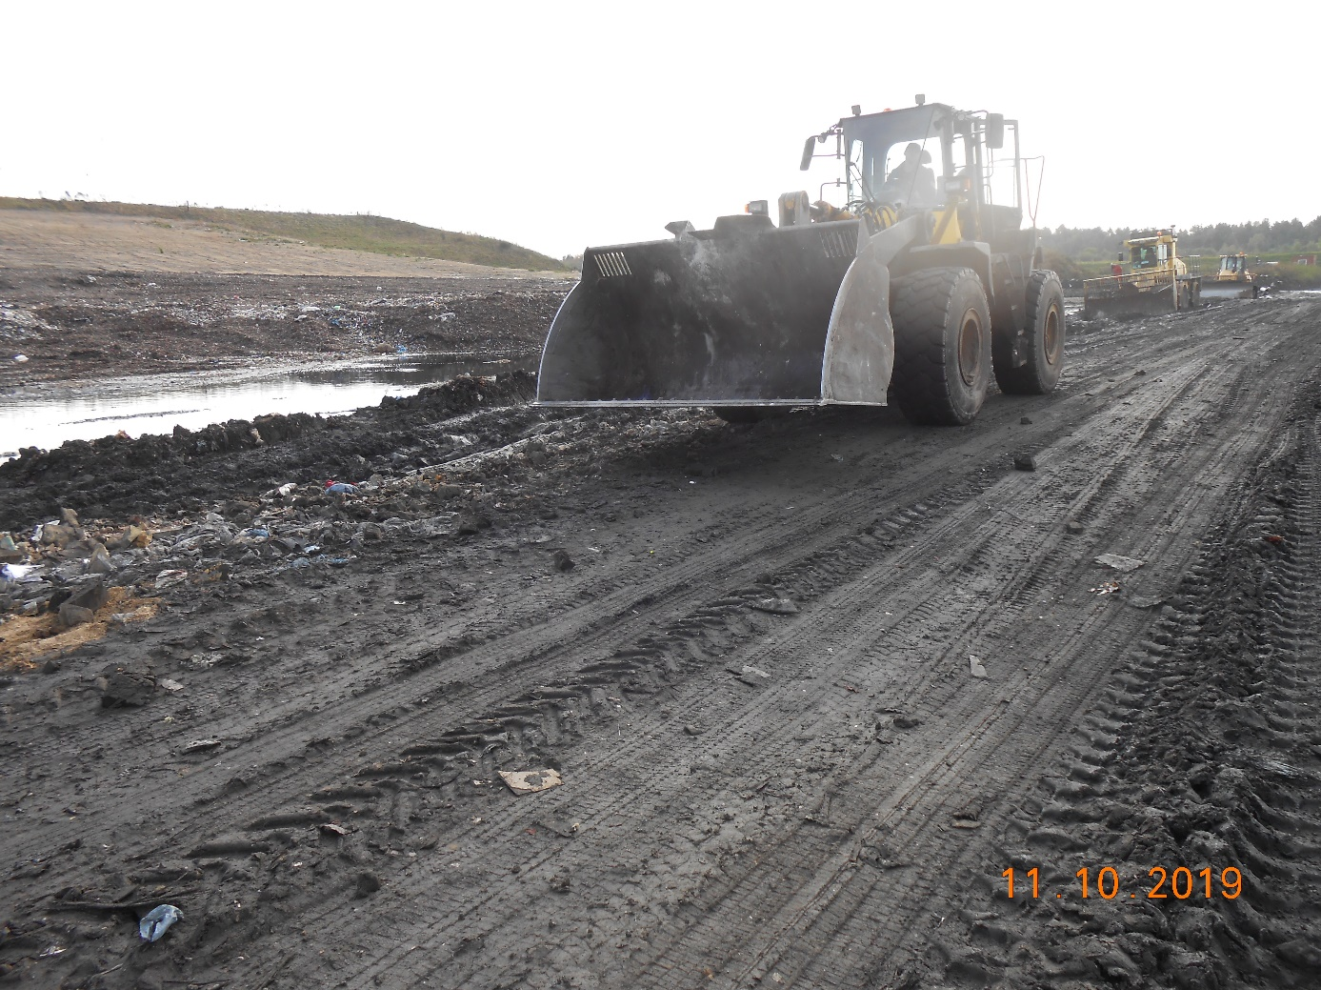

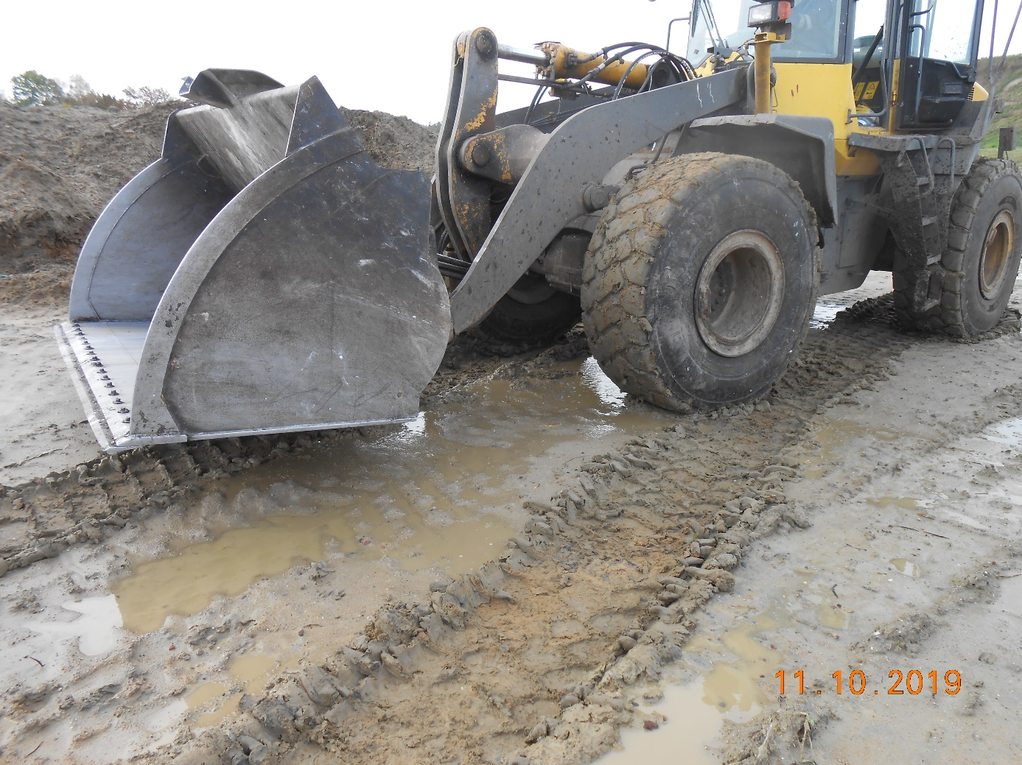

Załącznik nr 1B

Szczegółowy opis przedmiotu zamówienia – Część nr 2

Przedmiotem zamówienia są sukcesywne dostawy fabrycznie nowych opon (wyprodukowanych nie wcześniej niż 12 m-cy od dnia dostawy i później) do samochodów osobowych, ciężarowych oraz do wózków widłowych i do koparko-ładowarki o następujących parametrach:

Lp. | pojazd | rozmiar |  | opis | indeks nośności |  | indeks prędkości |  | ilość do zamówienia  w szt.
1 | Volvo HDS, Volvo wywrotka, Renault Premium, Mercedes Actros, MAN | 315/80 R22,5 |  | Opony napędowe w wykonaniu szosowo-terenowym. Opony do stosowania na krótkich przejazdach, po wszystkich rodzajach nawierzchni, włącznie z dojazdami na place budowy, gdzie wymagana jest dobra trakcja i zachodzi ryzyko częstych uszkodzeń opon. | 154/150 |  | K |  | 60
2 | Volvo HDS, Volvo wywrotka, Renault Premium, Mercedes Actros, MAN | 315/80 R22,5 |  | Opony kierunkowe. Opony do stosowania na krótkich przejazdach, po wszystkich rodzajach nawierzchni, włącznie z dojazdami na place budowy, gdzie wymagana jest dobra trakcja i zachodzi ryzyko częstych uszkodzeń opon. | 154/150 |  | K |  | 8
3 | Mercedes Actros | 385/65 R22,5 |  | Opony na oś kierowaną w wykonaniu szosowo-terenowym. Opony do stosowania na krótkich przejazdach, po wszystkich rodzajach nawierzchni, włącznie z dojazdami na place budowy, gdzie wymagana jest dobra trakcja i zachodzi ryzyko częstych uszkodzeń opon. | 158/160 |  | J |  | 10
4 | koparko-ładowarka |  | przód 340/80 R20 | wysoka odporność na przebicia |  | 143 |  | A8 | 2
4 |  |  | tył 480/80 R26 |  |  |  |  | A8 | 2
5 | wózek widłowy Nissan |  | przód 6,50-10/5.00 | opony pełne, gładkie na średnicy wewnętrznej |  |  |  |  | 8
5 |  |  | tył 5,00-8/3.00 |  |  |  |  |  | 8
6 | wózek widłowy Nissan |  | przód 7,00-12 | opony pełne, gładkie na średnicy wewnętrznej |  |  |  |  | 8
6 |  |  | tył 6,00-9 |  |  |  |  |  | 10
7 | Ciągnik rolniczy Massey Ferguson |  | przód 13,6 R24 | wysoka odporność na przebicia |  | 121 |  | A8 | 2
8 | Koparko-ładowarka |  | przód 320/80 R18 | wysoka odporność na przebicia |  | 143 |  | A8 | 2
9 | Peugeot Partner |  | 175/70 R14 C | letnie |  | 86 |  | T | 1
10 | Renault Kangoo |  | 175/65 R14 | letnie |  | 86 |  | T | 1

- Termin wykonania zamówienia będzie obejmować okres 12 miesięcy od dnia podpisania umowy.
- Transport zapewnia Wykonawca na własny koszt.
- Termin dostawy jednostkowej – 3 dni robocze.
- Do dostawy musi być dołączona faktura.
- Opony nie mogą być nalewane.
- Cały zakres dostawy danego asortymentu musi być o jednakowej rzeźbie bieżnika.
- Wszystkie opony, których prędkość wynosi powyżej 80km/h muszą posiadać homologację ECE. Wszystkie opony muszą być dopuszczone do użytku na terenie Unii Europejskiej.
- Klasa energetyczna dla opon letnich nie może być niższa niż C, a klasa przyczepności na mokrej nawierzchni nie może być niższa niż B (parametry te dotyczą opon do samochodów osobowych – wymienionych w poz. 9 w tabeli powyżej).
- Gwarancja Wykonawcy na dostarczone opony nie krótsza niż 36 m-cy.
- Opony do wózków widłowych (poz. nr 5 i poz. nr 6) powinny być trójwarstwowe i mieć stopkę standardową (felgi dzielone).
- Rodzaj bieżnika opon do koparko-ładowarki, oraz do ciągnika rolniczego tzw. ,,jodła”.

UWAGA
Wykonawca może zaoferować opony o wyższych parametrach niż wymienione w tabeli powyżej.

Załącznik nr 1C

Formularz cenowy – Część nr 1
Lp | Sprzęt | Opony |  | Ilość  szt. | Głębokość bieżnika* | Czy producent opony jest członkiem E.T.R.T.O. | Producent opony/model | Cena Jednostkowa Netto za 1 szt. | Cena netto za całą ilość sztuk * | Cena brutto za całą ilość sztuk *
Lp | Sprzęt | Rozmiar | UWAGI / OPIS | Ilość  szt. | Głębokość bieżnika*
1 | 2 | 3 | 4 | 5 | 6 |  | 7 | 8 | 9 | 10
1 | Komatsu WA-380 | 23,5 R25 | Wysoka odporność na przebicia, wysoka ochrona obręczy i ściany bocznej, opony w klasie L3 lub wyższej , indeks nośności 201, indeks prędkości A2 | 8 |  | Tak/Nie*
2 | Liebherr L550 | 23,5 R25 | Wysoka odporność na przebicia, wysoka ochrona obręczy i ściany bocznej, opony w klasie Premium L5, indeks nośności 201, indeks prędkości A2 | 8 |  | Tak/Nie*
3 | Liebherr L556 | 23,5 R25 | Wysoka odporność na przebicia, wysoka ochrona obręczy i ściany bocznej, opony w klasie L3 lub wyższej, indeks nośności 201, indeks prędkości A2 | 4 |  | Tak/Nie*
4 | Komatsu WA-320-6 | 20,5 R25 | wysoka odporność na przebicia, wysoka ochrona obręczy i ściany bocznej, opony w klasie L3 lub wyższej, indeks nośności 193, indeks prędkości A2 | 4 |  | Tak/Nie*
5 | Komatsu WA-320-8 | 20,5 R25 | wysoka odporność na przebicia, wysoka ochrona obręczy i ściany bocznej, opony w klasie Premium L5 indeks nośności 193, indeks prędkości A2 | 8 |  | Tak/Nie*
6 | Komatsu WA-200 | 20,5 R25 | wysoka odporność na przebicia, wysoka ochrona obręczy i ściany bocznej, opony w klasie L3 lub wyższej, indeks nośności 193, indeks prędkości A2 | 4 |  | Tak/Nie*
 | RAZEM |  |  | 36 |  |  |  |  | ** | **
* - Wypełnia Wykonawca
** - Wypełnia Wykonawca (należy przenieść do formularza ofertowego - załącznika nr 1)

UWAGA:
W kolumnie 6 w przypadku opon wymienionych w poz. 1,3,4,6 należy podać głębokość bieżnika. Wymagany - dla poz. 1,3 minimum 33 mm a dla poz. 4,6 minimum 31 mm
Każda z opon zaoferowanych przez Wykonawcę musi zostać wyprodukowana przez producenta będącego członkiem Europejskiej Organizacji zrzeszającej producentów felg i opon z siedzibą w Belgii ,, E.T.R.T.O. The European Tyre and Rim Technical Organisation z siedzibą w Rue Defacqz 78-80 B-1060 Brussels Belgium”. Fakt ten Zamawiający zweryfikuje sprawdzając listę producentów opon będących członkami powyższej organizacji na stronie https://www.etrto.org/Members/Current-Members/Tyres-Full-Members W przypadku, gdy producent którejkolwiek opony zaoferowanej przez Wykonawcę nie będzie znajdował się na liście członków E.T.R.T.O., wówczas oferta Wykonawcy zostanie odrzucona na podstawie art. 89 ust.1 pkt 2 jako nie odpowiadająca treści SIWZ.

.................... dnia...........................2019r. ………………………………………………………
podpis Wykonawcy

Załącznik nr 1D

Formularz cenowy – Część nr 2

LP | SPRZĘT | Opony |  | Ilość  szt. | Producent opony/model oraz klasa energetyczna i przyczepności | CENA JEDNOSTKOWA NETTO za 1 szt. | Cena netto za całą ilość sztuk * | Cena brutto za całą ilość sztuk *
LP | SPRZĘT | Rozmiar | UWAGI / OPIS
1 | 2 | 3 | 4 | 5 | 6 | 7 | 8 | 9
1 | Volvo HDS, Volvo wywrotka, Renault Premium, Mercedes Actros, MAN | 315/80 R22,5 | Opony napędowe w wykonaniu szosowo-terenowym. Opony do stosowania na krótkich przejazdach, po wszystkich rodzajach nawierzchni, włącznie z dojazdami na place budowy, gdzie wymagana jest dobra trakcja i zachodzi ryzyko częstych uszkodzeń opon. indeks nośności 154/150, indeks prędkości K | 60
2 | Volvo HDS, Volvo wywrotka, Renault Premium, Mercedes Actros, MAN | 315/80 R22,5 | Opony kierunkowe. Opony do stosowania na krótkich przejazdach, po wszystkich rodzajach nawierzchni, włącznie z dojazdami na place budowy, gdzie wymagana jest dobra trakcja i zachodzi ryzyko częstych uszkodzeń opon. indeks nośności 154/150, indeks prędkości K | 8
3 | Mercedes Actros | 385/65 R22,5 | Opony na oś kierowaną w wykonaniu szosowo-terenowym. Opony do stosowania na krótkich przejazdach, po wszystkich rodzajach nawierzchni, włącznie z dojazdami na place budowy, gdzie wymagana jest dobra trakcja i zachodzi ryzyko częstych uszkodzeń; indeks nośności 158/160, indeks prędkości J | 10
4 | Koparko-ładowarka | Przód 340/80 R20 | Wysoka odporność na przebicia; indeks nośności 143, indeks prędkości A8 | 2
4 | Koparko-ładowarka | Tył 440/80 R26 |  | 2
5 | wózek widłowy Nissan | przód 6,50-10/5.00 | Opony pełne, gładkie na średnicy wew., | 8
5 | wózek widłowy Nissan | 5,00-8/3.00 | Opony pełne, gładkie na średnicy wew., | 8
6 | wózek widłowy Nissan | przód 7,00-12 | Opony pełne, gładkie na średnicy wew., | 8
6 | wózek widłowy Nissan | tył 6,00-9 | Opony pełne, gładkie na średnicy wew., | 10
7 | Ciągnik rolniczy Massey Ferguson | przód 13,6 R24 | Wysoka odporność na przebicia | 2
8 | Koparko-ładowarka | przód 320/80 R18 | Wysoka odporność na przebicia | 2
9 | Peugeot Partner | 175/70 R14 C | Letnie, indeks nośności 86, indeks prędkości T | 1
10 | Renault Kangoo | 175/65 R14 | Letnie, indeks nośności 86, indeks prędkości T | 1
 | RAZEM |  |  | 122 |  |  | ** | **

UWAGA:
W kolumnie 6 w przypadku opon wymienionych w poz. 1-10 należy podać producenta opony oraz model, a w przypadku opon w poz. 9- 10 należy podać również klasę energetyczną i przyczepności

* - Wypełnia Wykonawca
** - Wypełnia Wykonawca (należy przenieść do formularza ofertowego - załącznika nr 1)

.................... dnia...........................2019r. ………………………………………………………
podpis Wykonawcy

........................................... Załącznik nr 2
(pieczęć Wykonawcy)

OŚWIADCZENIE WYKONAWCY
SKŁADANE NA PODSTAWIE ART. 25A UST. 1 USTAWY PRAWO ZAMÓWIEŃ PUBLICZNYCH
DOTYCZĄCE PRZESŁANEK WYKLUCZENIA Z POSTĘPOWANIA

Nazwa Wykonawcy: .............................................................................................................................

Adres Wykonawcy: ..............................................................................................................................

Numer telefonu: ………………….… Numer faxu: …............................. e-mail:……………..………

Regon: ……………………………………… NIP: ..................................................

Na potrzeby postępowania o udzielenie zamówienia publicznego pn. Sukcesywne dostawy opon do sprzętu i pojazdów silnikowych oświadczam, co następuje:

OŚWIADCZENIA DOTYCZĄCE WYKONAWCY:
Oświadczam, że na dzień składania ofert nie podlegam wykluczeniu z postępowania na podstawie art. 24 ust 1 pkt 12-22 ustawy Pzp.
Oświadczam, że na dzień składania ofert nie podlegam wykluczeniu z postępowania na podstawie art. 24 ust. 5 pkt. 1, 2 i 4 ustawy Pzp.
Oświadczam, że na dzień składania ofert zachodzą w stosunku do mnie podstawy wykluczenia z postępowania na podstawie art. ………….* ustawy Pzp (podać mającą zastosowanie podstawę wykluczenia spośród wymienionych w art. 24 ust. 1 pkt 13-14, 16-20 lub art. 24 ust.5 pkt. 1, 2 i 4).
Jednocześnie oświadczam, że w związku z ww. okolicznością, na podstawie art. 24 ust. 8 ustawy Pzp podjąłem następujące środki naprawcze: ……………………………………………………………*

OŚWIADCZENIE DOTYCZĄCE PODANYCH INFORMACJI:
Oświadczam, że wszystkie informacje podane w powyższych oświadczeniach są aktualne i zgodne z prawdą oraz zostały przedstawione z pełną świadomością konsekwencji wprowadzenia zamawiającego w błąd przy przedstawianiu informacji.

.................... dnia...........................2019r. ………………………………………………………
podpis Wykonawcy

Zgodnie z art. 24 ust.11 ustawy Prawo zamówień publicznych, Wykonawca w terminie 3 dni od zamieszczenia na stronie internetowej informacji, o której mowa w art. 86 ust.5 ustawy Pzp, przekazuje Zamawiającemu oświadczenie (zgodne z załącznikiem nr 3) o przynależności lub braku przynależności do tej samej grupy kapitałowej, o której mowa w ustawie o ochronie konkurencji i konsumentów (t.j. Dz. U. 2019.369). Aby było skuteczne należy je złożyć dopiero po otwarciu ofert (art. 24 ust. 11 ustawy PZP).

NIE DOŁĄCZAĆ DO OFERTY!!!
Załącznik nr 3

.....................................................
(pieczątka Wykonawcy)

OŚWIADCZENIE WYKONAWCY
SKŁADANE NA PODSTAWIE ART. 24 UST.11 USTAWY - PRAWO ZAMÓWIEŃ PUBLICZNYCH
DOTYCZĄCE PRZESŁANEK WYKLUCZENIA Z POSTĘPOWANIA – art. 24 ust.1 pkt 23

Nazwa Wykonawcy: .............................................................................................................................

Adres Wykonawcy: ..............................................................................................................................

Numer telefonu: ………………….… Numer faxu: …............................. e-mail:……………..………

Regon: ……………………………………… NIP: ..................................................

Na potrzeby postępowania o udzielenie zamówienia publicznego pn. Sukcesywne dostawy opon do sprzętu i pojazdów silnikowych oświadczam, co następuje:

OŚWIADCZENIA DOTYCZĄCE WYKONAWCY:
Oświadczam, że nie podlegam wykluczeniu z postępowania na podstawie art. 24 ust 1 pkt 23 ustawy Pzp.

Oświadczam, że przynależę/nie przynależę (odpowiednie skreślić) z Wykonawcą …………………………….. do tej samej grupy kapitałowej, o której mowa w ustawie o ochronie konkurencji i konsumentów (t. j. Dz. U. z 2019.369).

(Wypełnić, jeżeli Wykonawca należy do grupy kapitałowej z innym Wykonawcą i przedkłada odpowiednie dowody) Przedstawiam niżej opisane dowody, że powiązania z innym Wykonawcą nie prowadzą do zakłócenia konkurencji w postępowaniu o udzielenie zamówienia;
………………………………….
………………………………….

OŚWIADCZENIE DOTYCZĄCE PODANYCH INFORMACJI:

Oświadczam, że wszystkie informacje podane w powyższych oświadczeniach są aktualne i zgodne z prawdą oraz zostały przedstawione z pełną świadomością konsekwencji wprowadzenia zamawiającego w błąd przy przedstawianiu informacji.

.................... dnia...........................2019r. ………………………………………………………
podpis Wykonawcy

